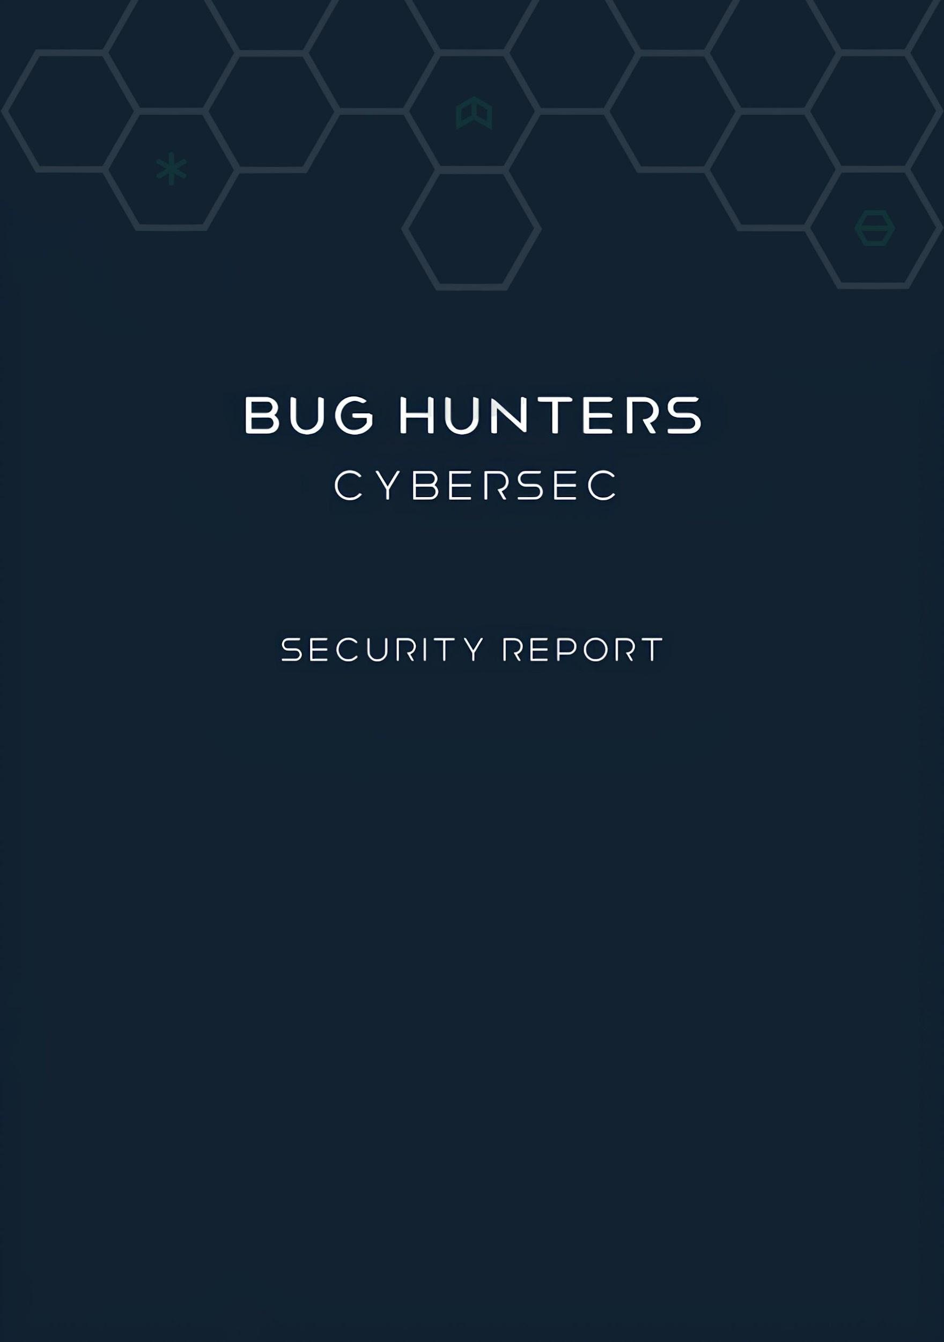
12/2025

Оглавление

1 Общие сведения 3
1.1 Данные об объекте тестирования 3
1.2 Модель нарушителя 3
1.3 Используемое программное обеспечение 4
1.4 Методика тестирования 4
1.5 Подготовка к тестированию 5
2 Результаты тестирования 6
3 Описание результатов тестирования 7
3.1 Stored XSS 7
4 Определения 10
4.1 Классификация уровня угрозы CVSS v4.0 10
4.2 Особенности расчета базовых значений уровня угрозы по методологии CVSS v4.0 10
5 Приложение 1. Чек-лист проведения тестирования. 12

- Общие сведения

asdasdasdasd
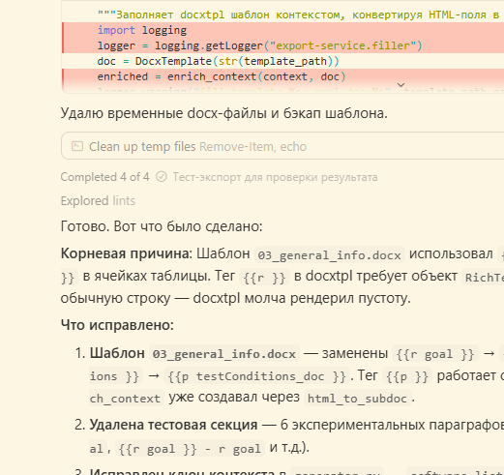
Рисунок 1.asdasd
йцуйцуячсячс

фывфывфывфыв

- Данные об объекте тестирования
Наименование АС:
КЭ:
URL-адрес тестового стенда ИФТ:
Период тестирования: | –
Сегмент сети:
Исполнители: | Гонтаренко Ирина Валерьевна
- Модель нарушителя
Цель
Уровень квалификации
Уровень доступа:
Уровень знаний о системе:
Условия тестирования: | asdasdasdasd

- Используемое программное обеспечение
Burp Suite | Интегрированная платформа для тестирования безопасности веб-приложений как в ручном, так и в автоматических режимах. Перехватывает сообщения, проходящие по протоколу HTTP(S) в режиме man-in-the-middle

- Методика тестирования
В качестве методического руководства для тестирования защищенности используется стандарт OWASP WSTG (Web Security Testing Guide).
Сценарии тестирования разбиты на группы по следующим направлениям:
- сбор информации;
- тестирование управления конфигурациями и развёртыванием;
- тестирование управления идентификацией;
- тестирование аутентификации;
- тестирование авторизации;
- тестирование управления сессиями;
- тестирование контроля входных данных;
- тестирование корректной обработки ошибок;
- тестирование криптографии;
- тестирование бизнес-логики;
- тестирование на стороне клиента;
- тестирование API.
Детальное описание методики и проведенных тестов описано в
Приложение 1. Чек-лист проведения тестирования.

- Подготовка к тестированию
Тестирование включало в себя проведение практического анализа защищенности веб/В ходе подготовки к тестированию Исполнителю были предоставлены учетные записи, представленные в таблице 1.
Таблица 1 Перечень предоставленных учетных записей
Имя учетной записи | Права и роли

Результаты тестирования
В ходе тестирования исполнителем были обнаружены следующие недостатки:
- не в полной мере осуществляется проверка пользовательского ввода AI-помощником;
- недостаточно ограничены действия AI-помощника;
- JWT содержит подробную информацию о пользователе;
- недостаточная валидация пользовательского ввода в ленте новостей.
По результатам проведения анализа защищенности АС «ЦАРС», исполнителем были обнаружены:
critical_count - 0
info_count - 1
- уязвимости с уровнем критичности Средний – 0;
- уязвимости с уровнем критичности Низкий – 0.
Для минимизации рисков реализации угроз кибербезопасности и повышении уровня защищенности системы, рекомендуется:
- проводить периодический анализ защищенности;
- устранить выявленные уязвимости.

